**1. Thiết lập thông tin về nguồn nhân lực làm việc trong dự án**

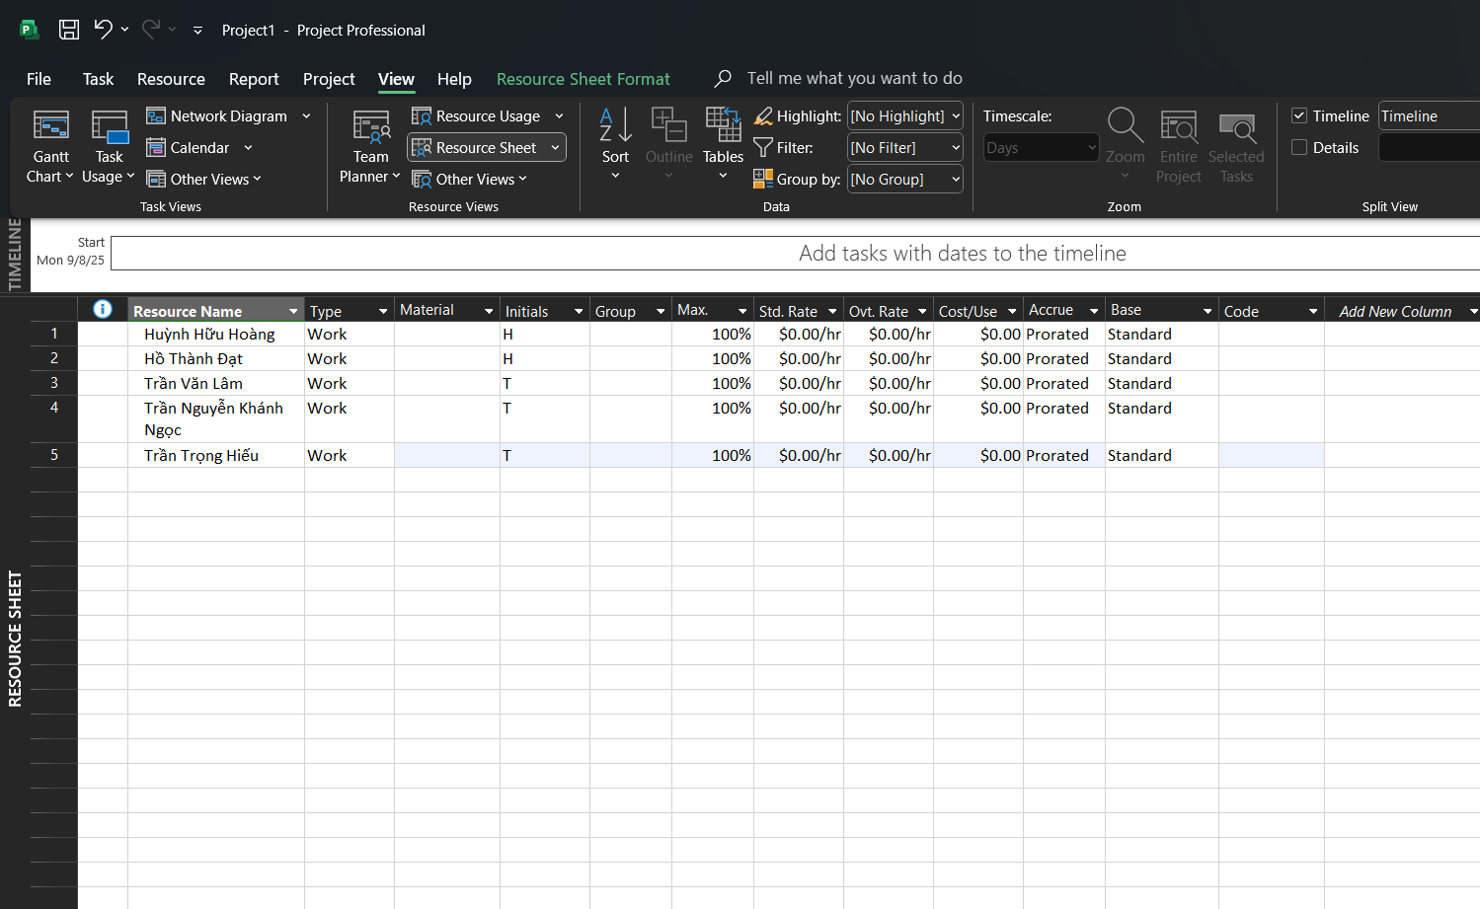

**2. Điều chỉnh khả năng tối đa của một nguồn nhân lực**

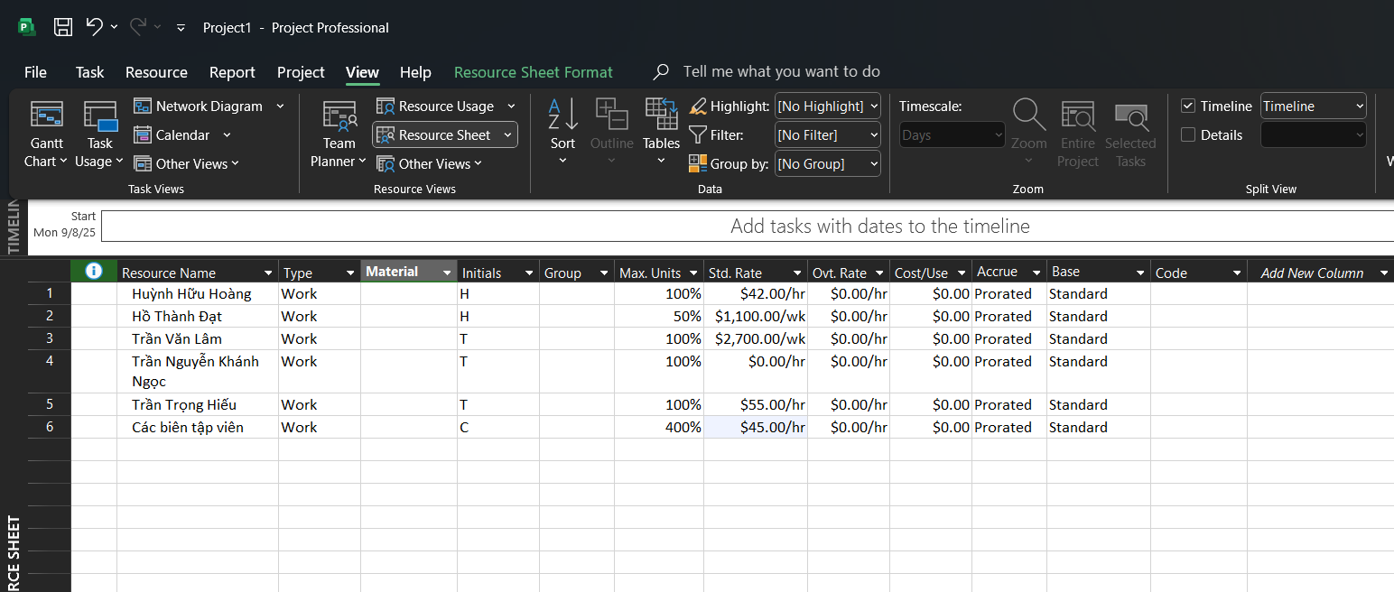

**3. Nhập mức lương chuẩn và vượt giờ cho nguồn nhân lực**

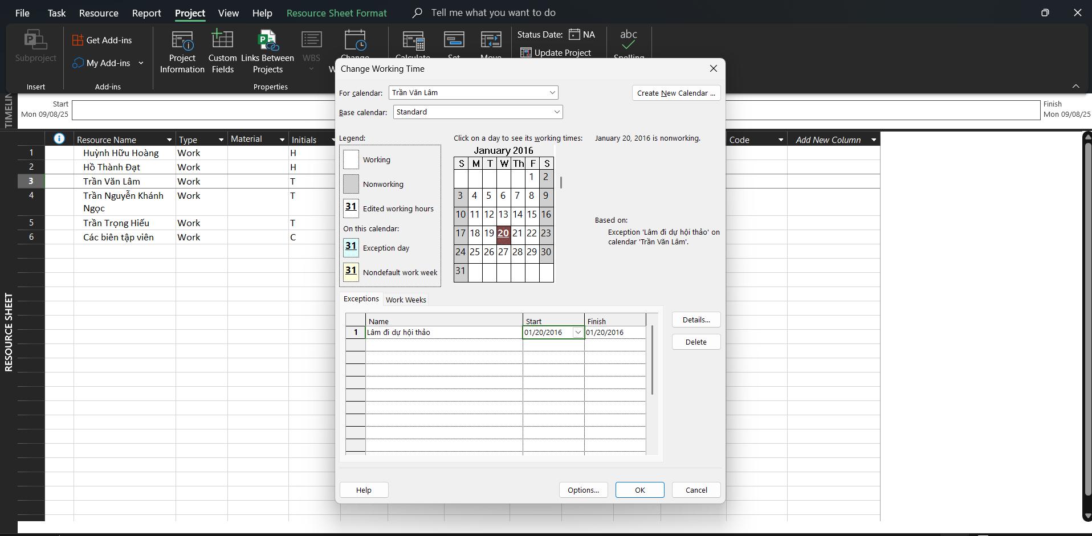

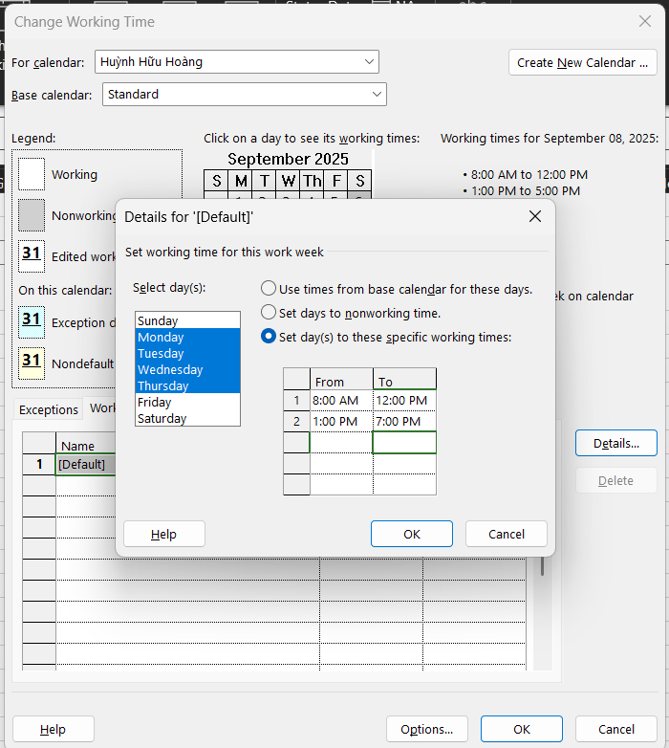

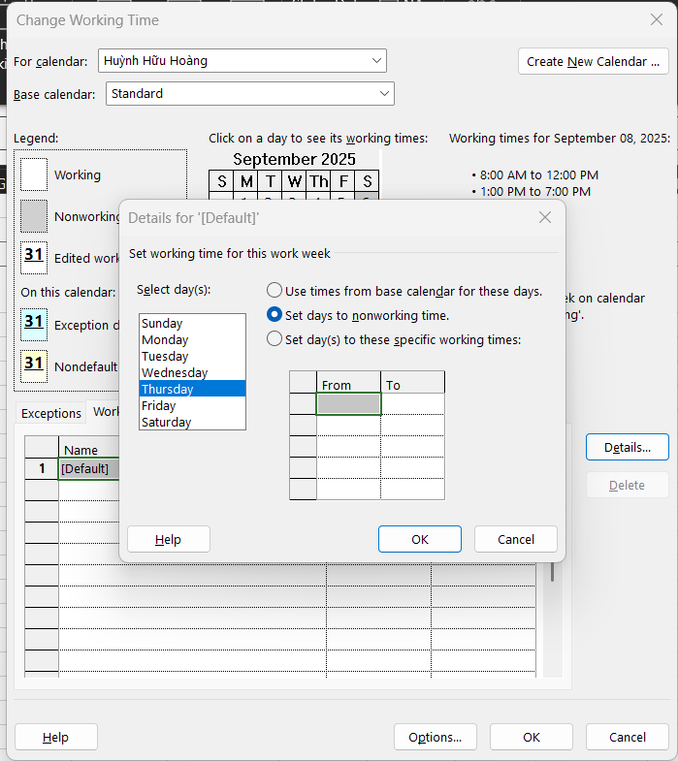

**5. Thiết lập nguồn chi phí**

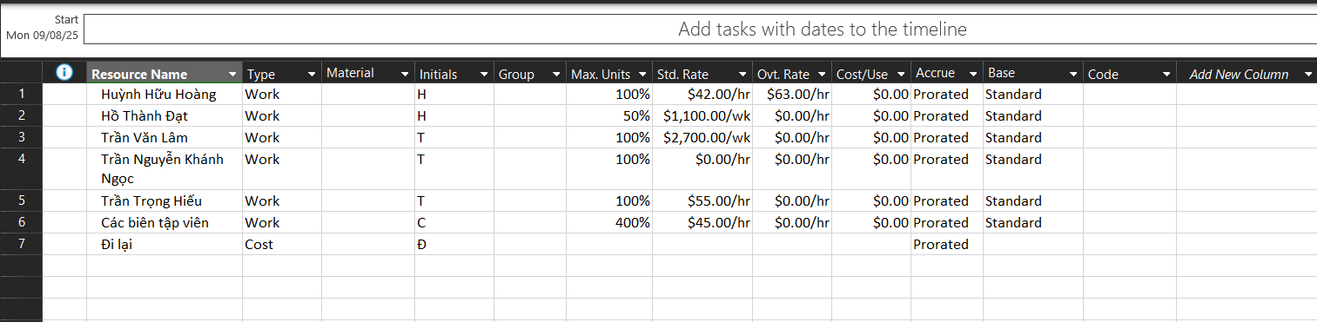

6. Ghi thông tin bổ sung cho một tài nguyên trong một ghi chú

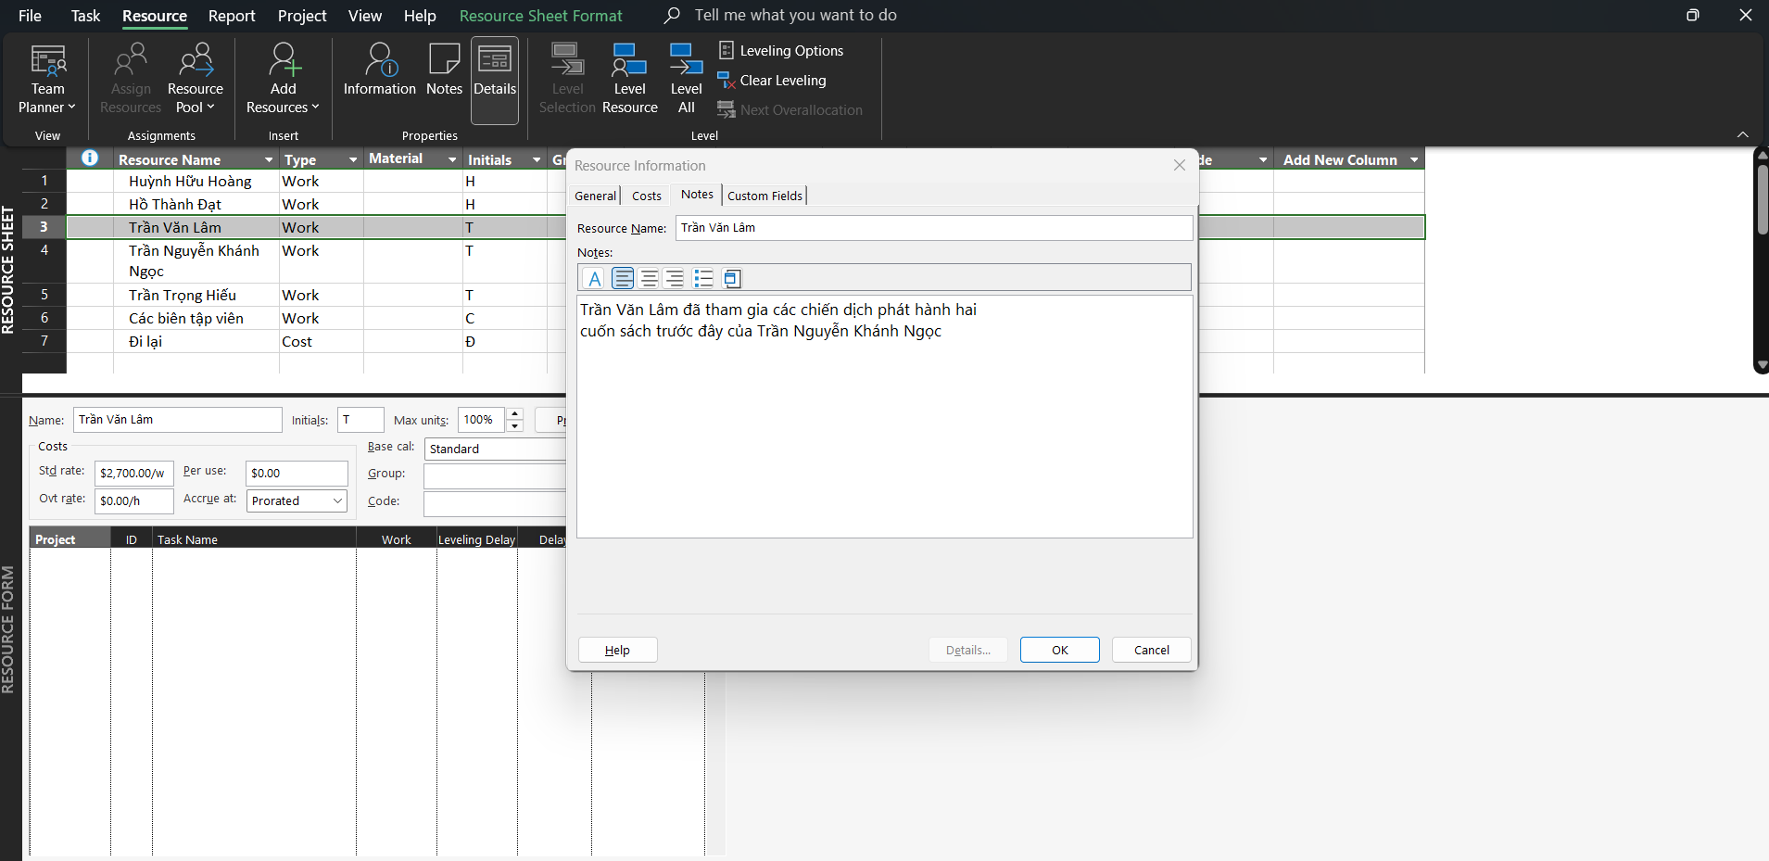

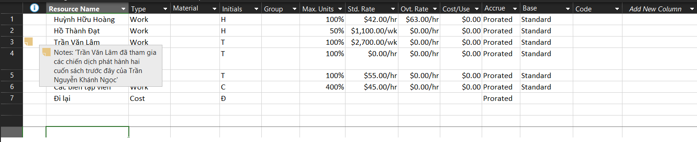

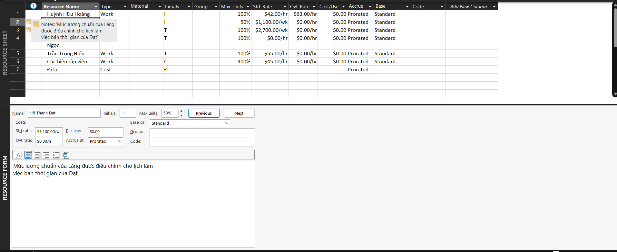

**II. Phân tài nguyên cho công việc**

1. **Phân nguồn nhân lực cho công việc**

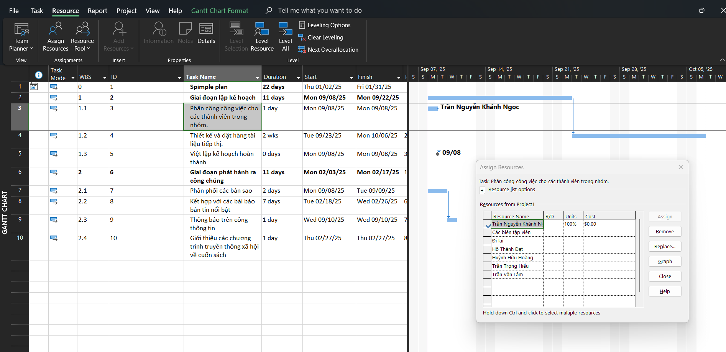

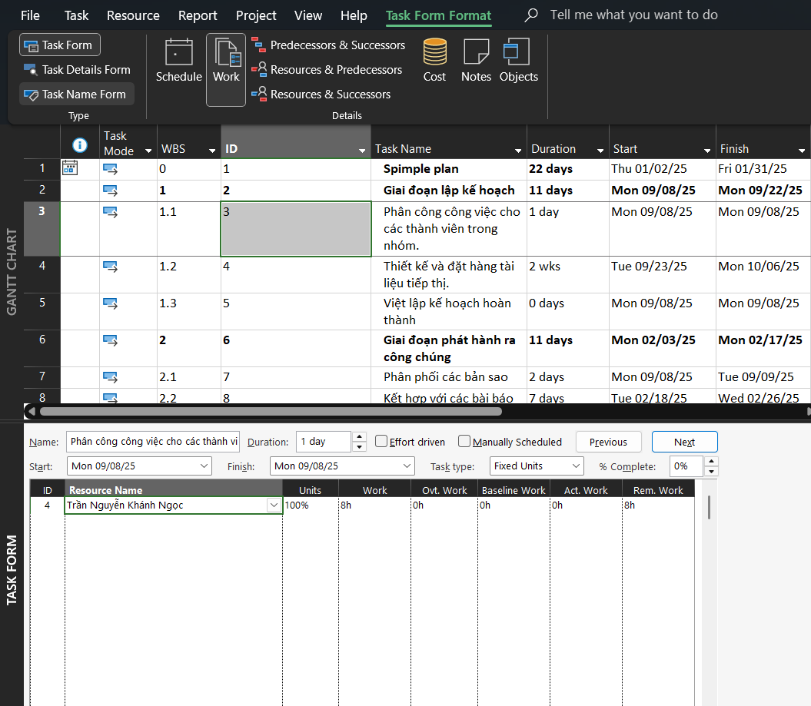

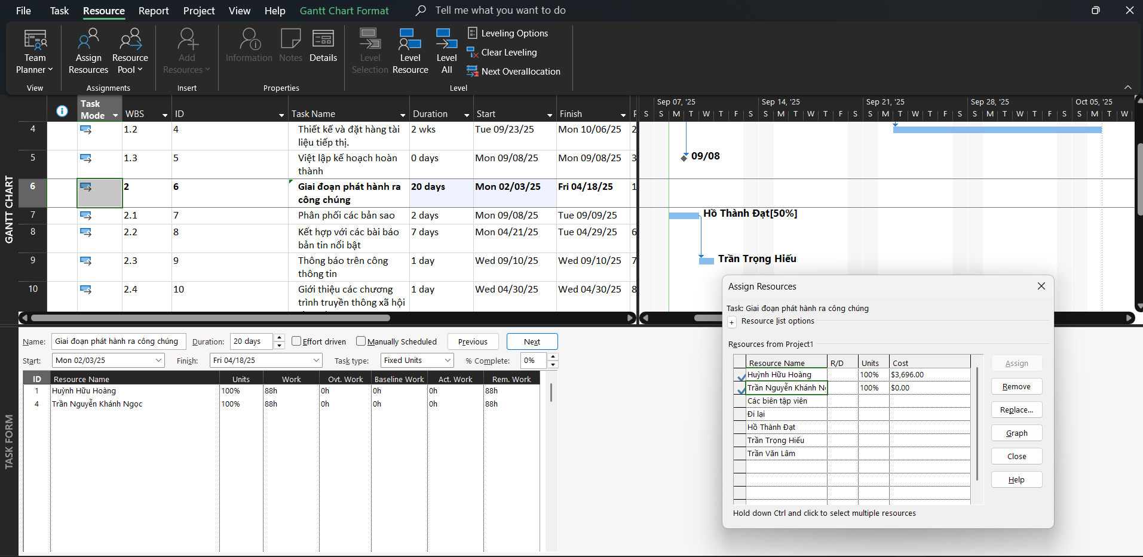

**2. Kiểm soát công việc khi thêm hoặc loại bỏ những phân giao nguồn lực**

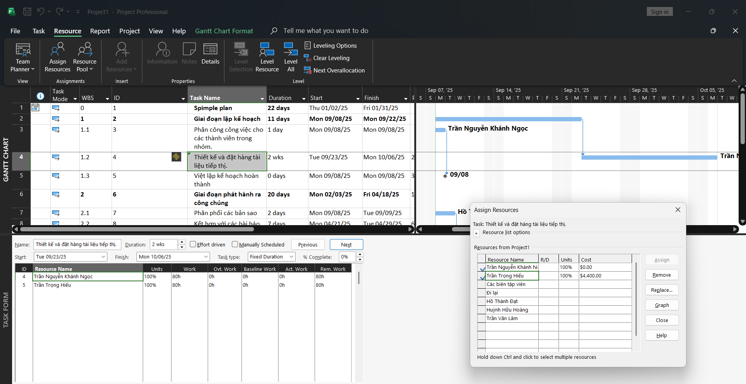

**3. Phân nguồn chi phí cho công việc**

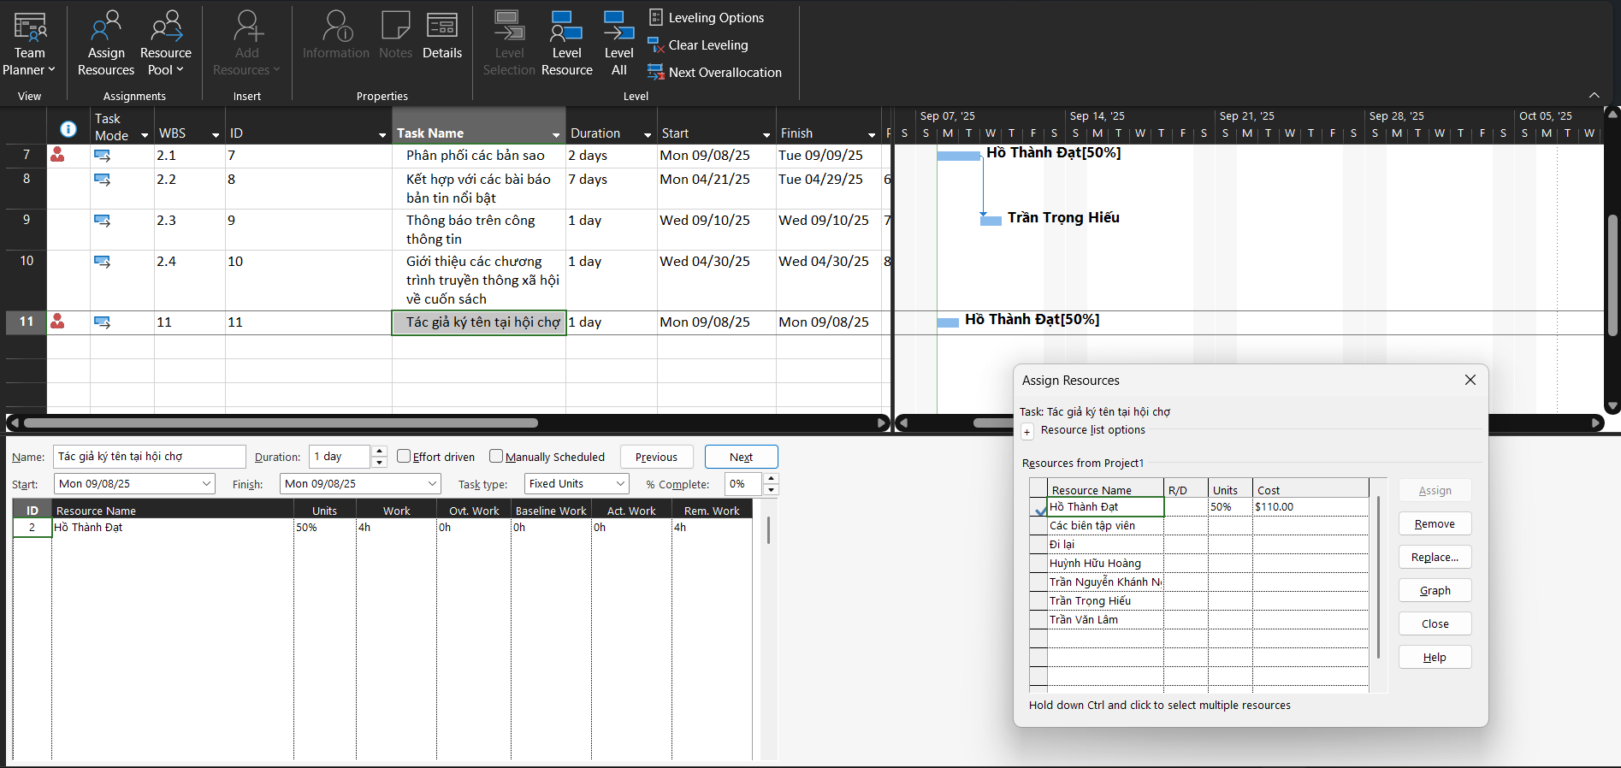

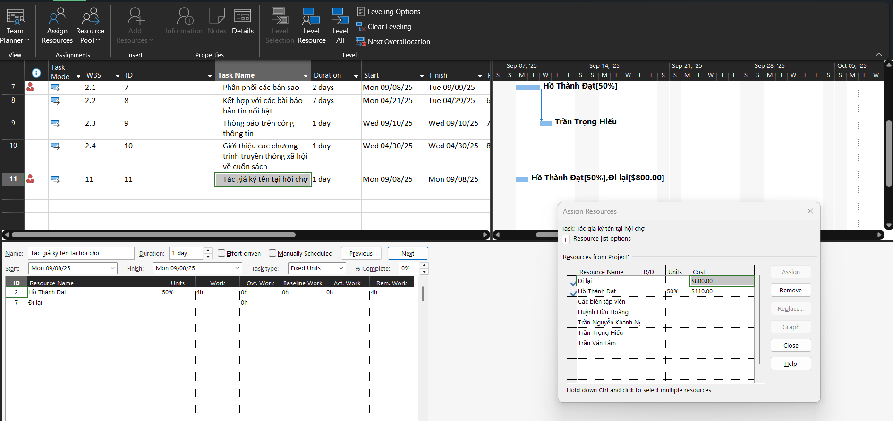

**4. Kiểm tra khoảng thời gian, chi phí và nhân lực của dự án**

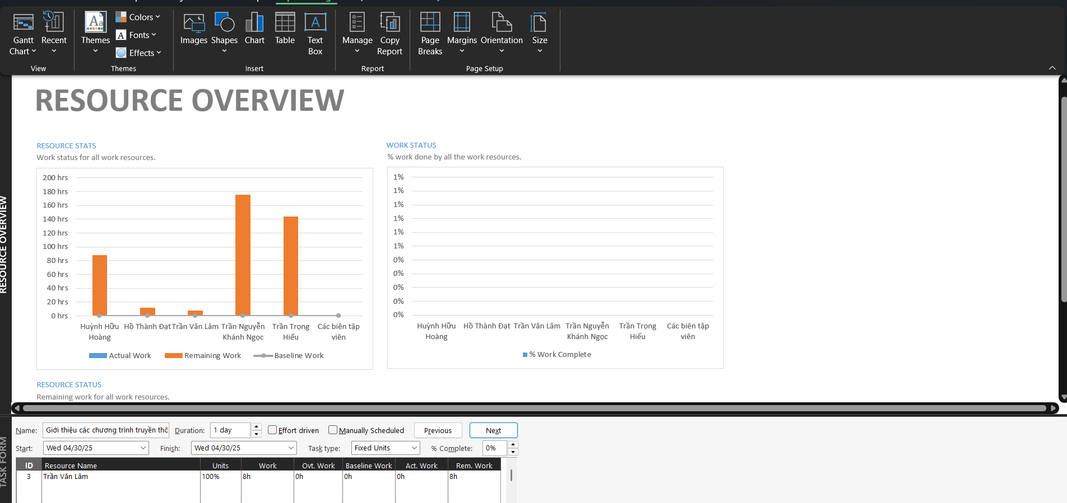

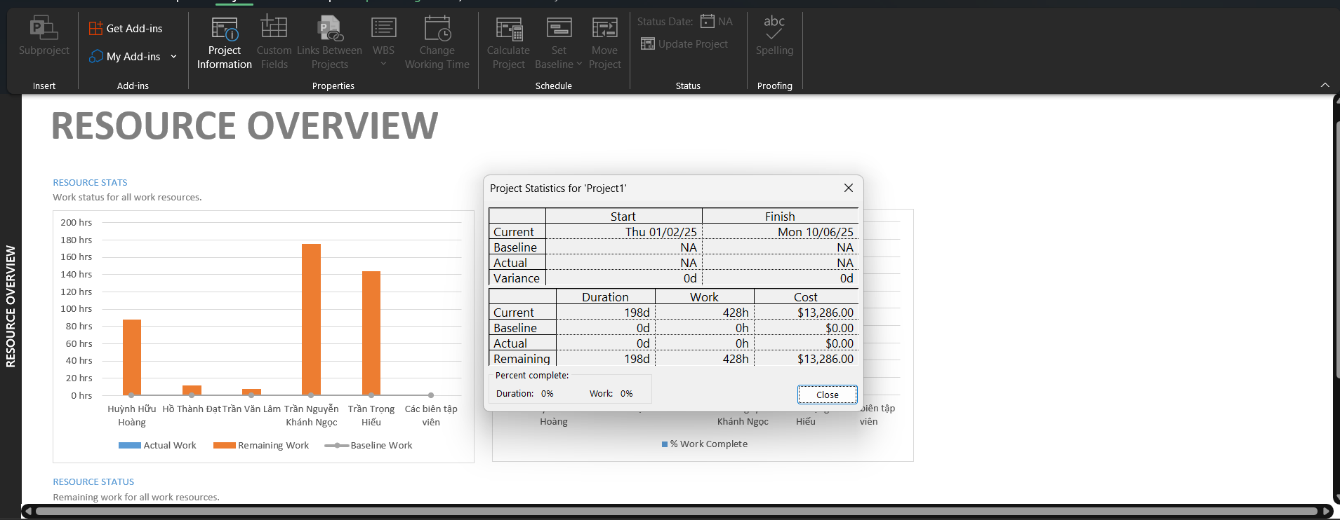

**III. Bài tập phân tích**

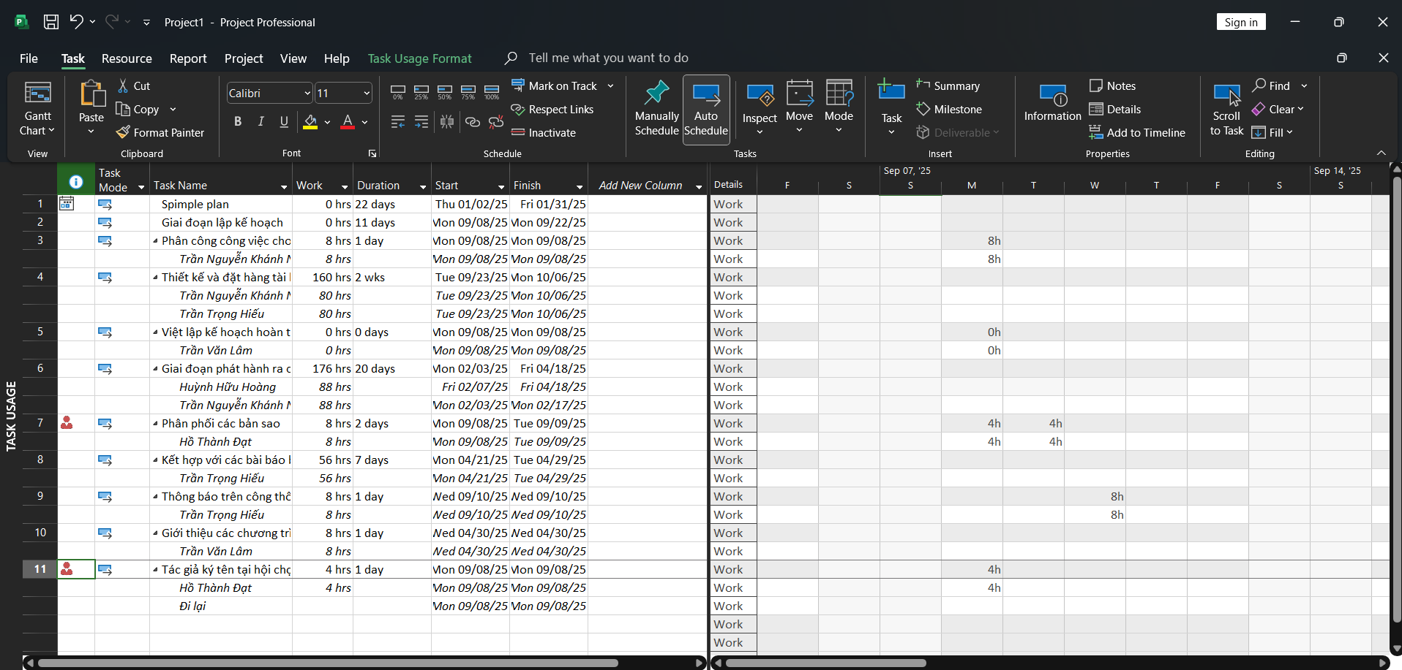

**B. Thiết lập sơ đồ mạng công việc theo dạng AON**

**I. Xây dựng sơ đồ mạng AON**

**1. Hiển thị sơ đồ mạng**

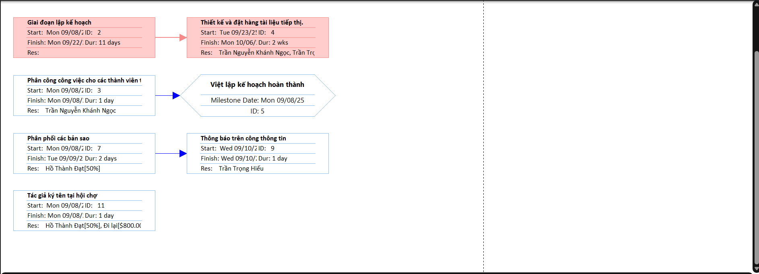

1. **Định dạng các nút trong sơ đồ**

